Цели урока:
1. Образовательные:
Закреплять знания учащихся о словах, обозначающих названия предметов закреплять умения учащихся правильно задавать вопросы кто?, что?, подбирать слова предметы.
2. Коррекционно-развивающая:
Развивать и корригировать устную и письменную речь учащихся
3. Воспитывающие:
Воспитывать интерес, активность и любознательность.
Оборудование:
У учащихся:
• учебник, тетради;
• письменные принадлежности.
• наглядный и демонстрационный материал (предметные картинки , карточки-слоги, рисунок .

Ход урока:
- Организационный момент.
Прозвенел звонок и смолк.
Начинается урок.
Все за парты дружно сели,
На меня все посмотрели.
Приготовились учиться,
И трудиться, не лениться.
1. Психологический настрой на урок. Слайд №1(Солнышко)
- Посмотрите, нас приветствует солнышко и дарит нам свои лучики добра, счастья, здоровья. Солнышко “улыбается”. Давайте и мы улыбнёмся, подарим друг другу прекрасное настроение!
Итак, время не теряем и работать начинаем!

Слайд№2 Сообщение темы: Тема урока : «Слова, обозначающие предметы».

Вспомним: слова, обозначающие названия предметов и отвечающие на вопросы кто? и что?

Будем учиться: правильно задавать вопросы, подбирать слова предметы.
Мотивация.
- А я желаю вам удачи, ведь с малой удачи начинается большой успех! Поэтому девиз нашего урока
Дети хором говорят:
- Пишу красиво, чисто, аккуратно, грамотно
-Слушаю внимательно
-Отвечаю полным ответом

Слайд№3 (синичка с телеграммой в клювике)
Игровой прием:
- Я поднимаю телеграмму со стола, говорю ребятам.
- Ребята, посмотрите, сегодня рано утром синичка принесла нам телеграмму, а что в ней написано я не знаю. Давайте прочитаем .
Слайд№4 заколдованный лес.
Я читаю телеграмму
- Ох! Ох !
- В лесу переполох!
-Заколдован невидимкой,
Дремлет лес весь в снежной дымке.
-Заколдованы все звери, птицы все и все деревья.
-Нужно лес расколдовать!!
Раз – загадку отгадать.
Два заданья выполнять!!.
Подпись. Синичка!
- ребята одной синичке удалось избежать колдовства, вот она прилетела к нам, принесла телеграмму, и просит у нас помощи.
-Мы поможем ведь лесным жителям?
Дети
-да
Мотивация:
-И так, мы с вами, отправляемся в путешествие в заколдованный лес, а для того чтобы расколдовать лес, мы должны будем выполнить задания, которые нам вместе с телеграммой принесла синичка. Вот они написаны на снежинках, мы должны выполнить задания правильно, аккуратно и только тогда, мы сможем расколдовать лес и всех жителей леса.
- На уроке мы будем думать, писать, учиться красиво и правильно говорить, давайте , проговорим чистоговорку.
Первый раз я произношу, затем вы за мной проговариваете
- Да-да-да- наступили холода
-су-су-су- птичкам холодно в лесу
- са-са-са- в лесу бегает лиса
Молодцы.
Мы готовы побеждать!!

И первая снежинка с заданием
Задание №1 снежинка с загадкой
-Интересно, а кто же мог так заколдовать лес ?
-что бы узнать, кто это, отгадайте загадку
Гуляю в поле,
Летаю на воле,
Кручу, верчу,
Знать ничего не хочу.
- Что это?
(Метель)
-Посмотрите на картину, как метель заколдовала лес?
-все замело снегом, льдом покрыто, никого и ничего не видно.
- а в какое время года бывает метель?
Дети
-зимой.
Ещё, какие приметы зимы вы знаете?
Дети
- метель, снег, мороз, лед, такое бывает только зимой
Хоровое - метель, снег, мороз, лед, такое бывает только зимой

На доске прикрепить снежинку . Задание выполнили.

Задание №2
снежинки Минутка чистописания прописать зимние узоры,

- ребята, откройте тетради, посмотрите волшебные снежинки и в тетрадях оставили задания. Если вы пропишите красиво, чисто, аккуратно зимние узоры, то вы сможете перейти к следующему заданию.
----но прежде чем писать нужно пальчики размять.

Пальчиковая гимнастика. Зима.
Мы во двор пошли гулять
Раз, два, три,, четыре, пять
( загибать пальчики по одному)
Бабу снежную лепили.
( имитировать лепку комов)
Птичек крошками кормили
( крошить хлебушек всеми пальчиками)
С горки мы потом катались
( ладошку об ладошку)
А еще в снегу валялись
( класть ладошки на стол, то одной стороной, то другой)

Рома, Саша, Дани Х, Оля В самостоятельно, а остальные по обводке.

Молодцы.( обыграть) Вы хорошо справились с заданием.

На доске прикрепить снежинку . Задание выполнили.

Задание №3 снежинка звукобуквенный анализ слова

- Ребята, а кто нам принес телеграмму?
-дети
- синичка.
- Давайте расскажем ей, что мы знаем об этом слове.
Слайд № 5 слово синица
Хоровое произношение слова. Синица.
Назовите в этом слове первый звук «С» глухой -повторили.
- Разделите слово на слоги.
-си-ни-ца 3 слога
-Сколько всего букв?
- 6 букв и 6 звуков
-Сколько гласных звуков? 3( и,и,а)
Сколько согласных? 3( с, н, ц) по мере называния проговаривают какие они мягкие или твердые?
- Пропишите в тетради слово, правильно соединяя буквы.
Рома и Саша самостоятельно.
Алена, Кирилл вставляет букву с в слово, а остальные по обводке.
Молодцы.( обыграть) Показать тетрадку как выполнили.

На доске прикрепить снежинку . Задание выполнили.

Задание №4 . Узнайте жителей леса.
-Давайте узнаем, с кем случилась беда в лесу?
Узнайте жителей леса.
Слайд №6 с животными и птицами
Картинка с лисой
- Кто это?-
-Это лиса
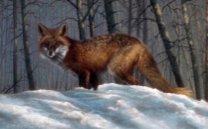 ли-са хором кто?
- а следующего жителя леса, вы узнаете отгадав загадку Слайд№7
Комочек пуха,
Длинное ухо,
Прыгает ловко,
Любит морковку.
(Заяц)
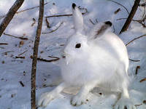 за-яц хором кто?
-давайте посмотрим правильно ли мы отгадали
- молодцы
Слайд№8 со стуком дятла
А теперь предлагаю послушать
Кто это?
- это дятел
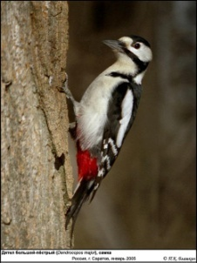 дя-тел хором кто?

-давайте посмотрим правильно ли мы отгадали
- молодцы. Это живые предметы.

- Что растет в лесу?
-деревья, кусты
Картинка с березой зимней Слайд№9
Что это?
- это береза
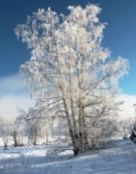 бе-ре-за хором что? Живой или не живой предмет.
-давайте посмотрим правильно ли мы отгадали
- молодцы
- а что за дерево растет в лесу, вы узнаете, досказав слово Слайд№10
Стою в тайге на одной ноге,
сверху шишки, снизу мишки,
Зимою и летом зеленого цвета,
платьице в иголках, а называюсь я ...
- елка
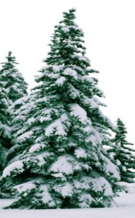 ел-ка хором что?
-давайте посмотрим правильно ли мы отгадали
- молодцы
- а что на елке растут Слайд№11
-Это шишки
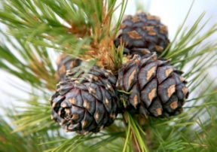 шиш-ки что?

Молодцы. Это не живые предметы,
Слайд №12
Давайте вспомним кто живет в лесу?
А теперь вспомним что растет в лесу?
Кто? Что?
- лиса -береза
- заяц - елка
- дятел - шишка
На доске прикрепить снежинку . Задание выполнили.
Задание 5 вспомнить и закрепить правило.

- Ребята, все предметы делятся на живое и неживое.

Слайд№13 правило.
Давайте вспомним правило( хоровое)
Слова, которые отвечают на вопросы кто? или что? , обозначают предметы.
О людях и животных спрашивают кто?
О других предметах спрашивают что?
Молодцы.

ФИЗМИНУТКА
1. На горе стоит лесок  (круговые движения руками)  Он не низок не высок  (сесть, встать, руки вверх)  Удивительная птица подает нам голосок  (глаза и руки вверх, потянуться) | По тропинке два туриста  Шли домой из далека  (ходьба на месте)  Говорят: «Такого свиста,  мы не слышали пока»  (плечи поднять)

На доске прикрепить снежинку . Задание выполнили.

Задание 6. Следующая снежинка предлагает нам поиграть в игры.
Закрепление правила.

Игра с мячом « Задайте вопрос к слову »
Игра с мячом ? ( я кидаю мячик ребятам и называю предмет . Они должны мне бросить мячик назад и задать вопрос к этому предмету кто? или что? в
И объяснить почему задал этот вопрос?
- он живой ( предмет)
-он не живой ( предмет)
Например:
Лось, снегирь, волк,
- кто? почему ? живая
-Рябина, сосна, ель, почему? Не живая
- что?
Ит.д.

Игра четвертый лишний .
Слайд № 12
Появляется картинка 4 предмета, что в этой картине лишнее,
- потому что, медведь, волк ,белка ,почему? это живые предметы и отвечают на вопрос кто это?, а шишки не живой предмет и отвечает на вопрос что это?
А потом береза, елка, шишка и белка Почему?
А сейчас запишите в тетради эти слова.
Ребята пишем аккуратно, красиво и не забывайте, что мы должны расколдовать лес.
1.Рома и Саша самостоятельно с слайда
2.Алена обводит только слова лишние.
3. Остальные по обводке.

На доске прикрепить снежинку . Задание выполнили.

Слайд № 13
Дополнить предложение.
Посмотрите на картину и ответьте
Кто это?
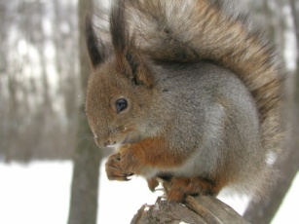

Что это?
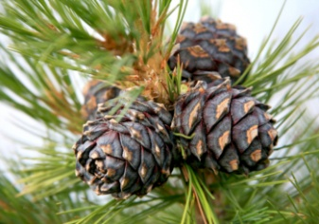
Давайте составим предложение
Кто? грызет что?
Белка грызет (что?) шишки.
Прописали . Ребята пишем аккуратно, красиво
Подбери слово, так чтобы получилось предложение и запиши

Слайд-14.
Хитрая (кто?) ... спряталась в норе. (лиса)
Прописали . Ребята пишем аккуратно, красиво
Слайд15
Белый (кто?) ... бегает по лесу. (заяц)

Прописали. Ребята пишем аккуратно, красиво

Вот вы были дружными, старательными писали красиво и аккуратно посмотрите на слайд
Слайд №15 лес полностью ожил и животные и птицы и растения
Ребята, посмотрите снежинок больше нет, а мы ведь справились со всеми заданиями, лес ожил и говорит нам огромное спасибо.
Посмотрите какая довольная и счастливая синичка, ребята а в благодарность вам, что вы помогли синичке она приготовила вот такой приз ( мешочек с чупа- чупсами).

